**Krajská hygienická stanice Jihočeského kraje**

***se sídlem v Českých Budějovicích***

**___________________________________________________________________________**

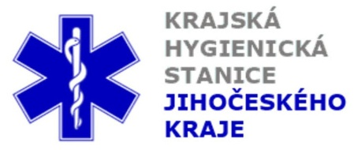

**Aktuální situace výskytu COVID-19 v Jihočeském kraji**

**Údaje 25. 10. 2020 k 18. hod.**

Celkový počet potvrzených případů nákazy 13 256 (denní přírůstek +759)

Celkový počet osob indikovaných k testování 73 624

Počet testovaných vzorků za 24 hod. 1 955

Počet testů samoplátců (kumulativně od 29. 3. 2020) 8 991 (denní přírůstek +51)

Počet karantén (aktuálně) 2 979

Celkový počet uzdravených: 4 755 (denní přírůstek +282)

Celkový počet úmrtí v souvislosti s COVID-19 74 (denní přírůstek 0)

Aktuální počet osob s onemocněním COVID‑19

(bez vyléčených a úmrtí) 8 427

**Pozitivní případy v regionu po okresech (kumulativně):**

|  |  |  |  |  |  |
| --- | --- | --- | --- | --- | --- |
|  | Okres | pozitivní* | vyléčení* | zemřelí* | aktivní |
|  | České Budějovice | 4 557 | 1 681 | 27 | 2 849 |
|  | Český Krumlov | 876 | 374 | 6 | 496 |
|  | Jindřichův Hradec | 1 501 | 378 | 5 | 1 118 |
|  | Písek | 1 601 | 546 | 4 | 1 051 |
|  | Prachatice | 950 | 335 | 9 | 606 |
|  | Strakonice | 1 430 | 497 | 8 | 925 |
|  | Tábor | 2 341 | 944 | 15 | 1 382 |
|  | Celkový součet | 13 256 | 4 755 | 74 | 8 427 |

*\*kumulativní počet případů za rok 2020 Zdroj: ISIN*

*\*\*administrativní a statistický přesun případu do jiného kraje*

**Nemocní podle pohlaví (kumulativně):**

Ženy 6 846

Muži 6 410

**Nemocní podle věku (kumulativně):**

do 04: 120

05-09: 268

10-14: 551

do 14: 939

15-19: 838

20-24: 852

15-24: 1690

25-34: 1 880

35-44: 2 465

45-54: 2 743

55-64: 1 823

65-74: 916

75+: 800

65+ : 1716